**Озеро Байкал**

**[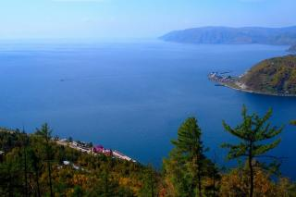](https://сезоны-года.рф/sites/default/files/images/okruzhayushhij_mir/ozero_Baykal.jpg)**

Озеро Байкал - одно из самых красивых и живописных мест не только в азиатской части нашей страны, но и на всей планете. Это древнейшее озеро (его возраст примерно 25-35 миллионов лет), лежащее в рифтовой впадине, расположено в южной части Восточной Сибири. Оно является крупнейшим резервуаром пресной воды на Земле, здесь сосредоточено 22% всей пресной чистейшей и прозрачнейшей воды во всем мире и 85% России. Объем воды составляет 23 тыс. км3 (это пять вместе взятых Великих озер в США). Помимо ценности огромных запасов пресной воды, которую благодаря её малой минерализации (100 г/л) можно смело приравнивать к дистиллированной, также нужно отметить, что Байкал – самое глубоководное озеро в мире и с 1996 года входит в список Всемирного наследия ЮНЕСКО.

1.Какой возраст озера?

2.Где расположено озеро?

3.В чем ценность воды озера Байкал?

**Река Томь**

Самая большая и полноводная река Кемеровской области – Томь, правый приток Оби. Исток Томи находится в центральной части Кузнецкого Алатау. От своих истоков до места впадения в нее Мрас-Су Томь имеет нрав типично горной реки.

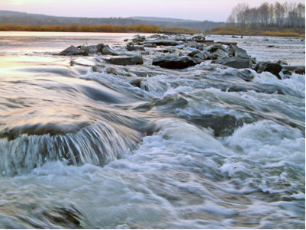

Кузнецкая котловина несколько усмиряет темперамент Томи, и выход к ее берегам становится доступным. У самого устья, при впадении в могучую Обь, уподобляясь своей старшей сестре, Томь превращается в истинно равнинную реку, с размеренным течением.

Река Томь имеет более 115 притоков. Наиболее крупными из них являются Бельсу, Уса, Мрас-Су, Кондома, Тайдон и др. Все они находятся на территории нашей области.

Томь река с характером, река с трудной и богатой биографией, река с большими заслугами и важными проблемами. Томь утоляет жажду городов и поселков, промышленных и сельскохозяйственных предприятий, она транспортный путь и источник электроэнергии. Томь – основа рыбного хозяйства. Томь – место отдыха, она предоставила нам свои пляжи и острова, свои берега для мичуринских садов, дач, домов отдыха, туристических лагерей. Сейчас уже нельзя считать воду неистощимым даром природы.

1.Какая река самая большая и полноводная в Кемеровской области?

2.Где исток и устье реки?

3.Какие наиболее крупные притоки у реки?

4.Как используют люди воду реки?

Река Кондома

[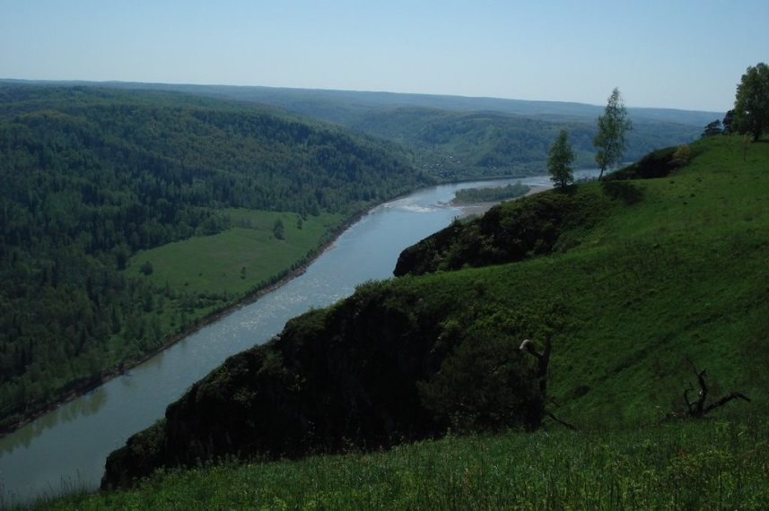](http://nk.life/wp-content/uploads/2017/10/Kondoma.jpg)

Кондома — река в России, протекает по территории Кемеровской области.  
Длина реки составляет 392 км, а площадь её водосборного бассейна - 8270 кв км.  
Относится к Верхнеобскому бассейновому округу.  
Кондома начинается на хребте Бийская Грива на границе Кемеровской области и республики Алтай, течёт в общем направлении на север, и впадает в Томь в Кузнецкой котловине.  
Левый приток Томи.  
На реке стоят города Новокузнецк, Осинники, Таштагол, Калтан, посёлки Малышев Лог, Шушталеп, Малиновка, Сарбала, Чулеш, Кузедеево, Мундыбаш.  
В переводе с шорского «Кондома» — извилистая река. По другим данным из южносамодийского кундо — «длинный» и ма — «река».

1.Какова длина и площадь водосборного бассейна?

2.Где исток и устье реки?

3.Через какие города и поселки протекает река?

4.Что означает название реки в переводе с шорского?